Оглавление
Задание № 1 Основы работы в командной строке Windows. Управление объектами файловой системы. 3
Задание № 2 Работа с исполняемыми сценариями в среде операционной системы Windows. Основные конструкции языка командной оболочки 8
Задание № 3. Работа с приложениями и процессами ОС Windows 9
Задание №4 Работа с базовыми понятиями и объектами ОС 14

Задание № 1 Основы работы в командной строке Windows. Управление объектами файловой системы.

- Запустите окно командной оболочки Cmd.exe.

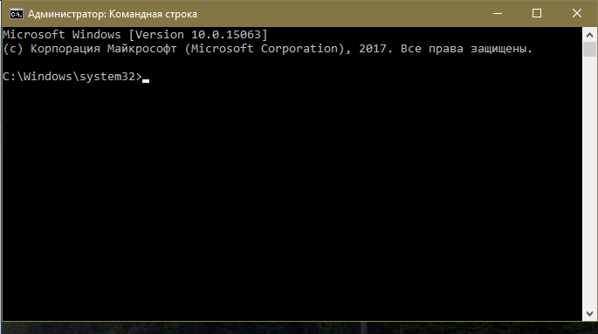

- Определите метку и серийный номер тома для диска.

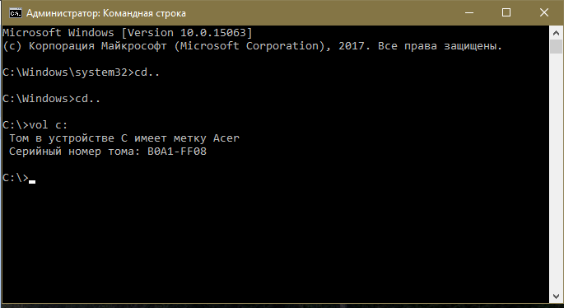

- Сделайте текущей корневую папку диска D:

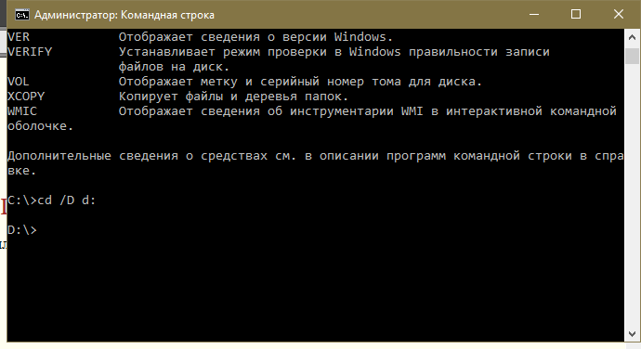

- Запишите названия как минимум 10 внешних и 10 внутренних команд Windows из справочника.

Внешние команды: | Внутренние команды:
- netstat  - compact  - recover  - diskpart  - ipconfig  - getmac  - devcon  - hostname  - logoff  - netsh  - systeminfo  - lebel | - dir  - cls  - copy  - cd  - time  - exit  - del  - md  - pause  - start  - vol  - type

- Изучите справку по команде Dir. С ее помощью выведите на экран список всех скрытых и системных файлов на диске D:

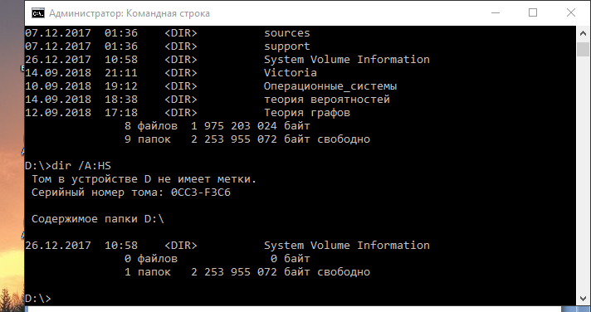

- Создайте на диске D: папку spo1.

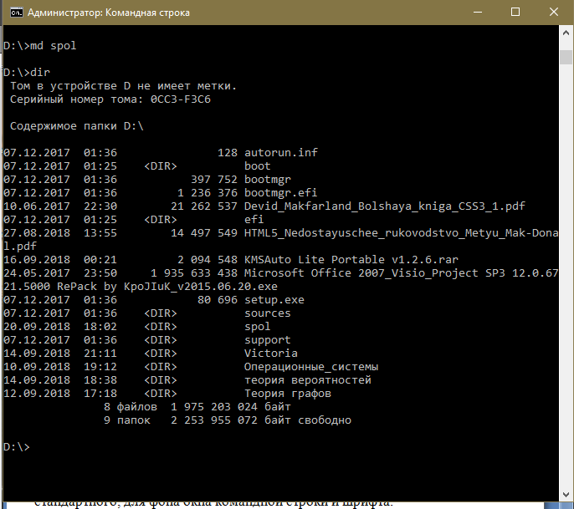
- Изучите справку по команде Tasklist. Создайте в папке spo1 текстовый файл, содержащий список процессов, использовавших процессор более 10 минут. Отсортируйте список с использованием команды sort.

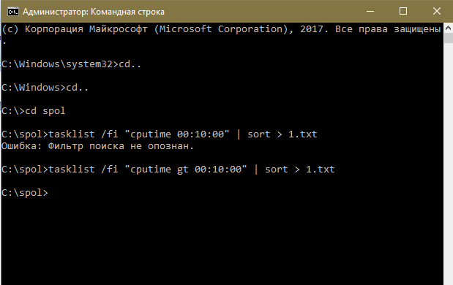

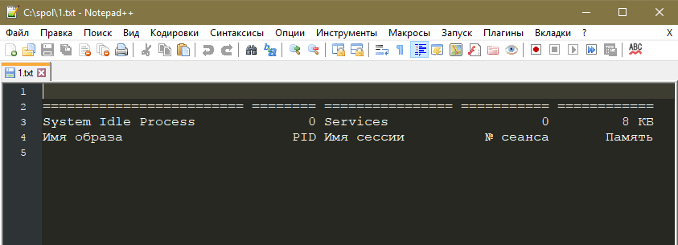

- Очистите экран. Установите любой цвет, отличный от стандартного, для фона окна командной строки и шрифта.

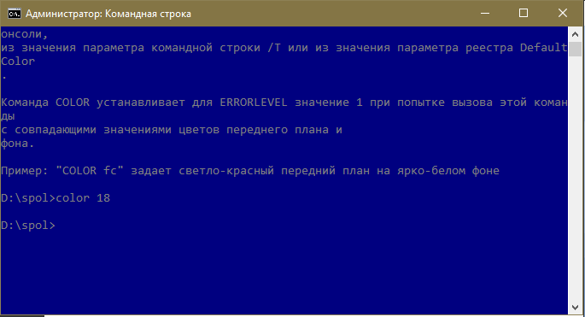

- Изучите справку по команде Taskkill. Запустите несколько экземпляров стандартного калькулятора Windows. Закройте все калькуляторы одной командой.

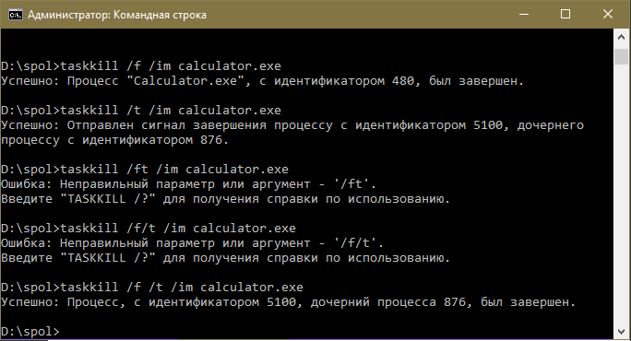

Задание № 2 Работа с исполняемыми сценариями в среде операционной системы Windows. Основные конструкции языка командной оболочки

- Написать файл, в котором задается 2 числовых параметра, первый параметр вводится пользователем с клавиатуры, второй задается в скрипте, и проверяется их существование. Если первая переменная существует, она выводится на экран, иначе выводится сообщение об ошибке. Если вторая переменная существует, она прибавляется к первой и выводится на экран, иначе выводится сообщение об ошибке.

- Написать скрипт, который передает в текстовый файл текущую дату, ip-адрес текущего компьютера, имя пользователя в формате только имени участника.
- Создайте командный файл, который копирует все файлы с расширением, заданным в качестве первого параметра из папки, заданной вторым параметром в папку, заданную третьим параметром.

Задание № 3. Работа с приложениями и процессами ОС Windows
- Опишите понятие приложения и понятие процесса.
Все программное обеспечение, которые работает под управлением операционной системы на нашем компьютере, даже включая иногда и саму ОС организованно в виде множества процессов. Процессы это минимальный примитив, который позволяет организовать некоторую многозадачность. Как исполняемый объект, процесс позволяет параллельное выполнение нескольких программ в системе (ЦП переключается между программами).

- Опишите, чем файлы с расширением .com отличаются от файлов с расширением .exe.
Размер программы. EXE-программа может иметь любой размер, в то время как COM-файл ограничен размером одного сегмента и не превышает 64К. COM-файл всегда меньше, чем соответствующий EXE-файл; одна из причин этого - отсутствие в COM-файле 512-байтового начального блока EXE-файла.
Сегмент стека. В EXE-программе определяется сегмент стека, в то время как COM-программа генерирует стек автоматически. Таким образом при создании ассемблерной программы, которая будет преобразована в COM-файл, стек должен быть опущен.
Сегмент данных. В EXE программе обычно определяется сегмент данных, а регистр DS инициализируется адресом этого сегмента. В COM-программе все данные должны быть определены в сегменте кода.
Инициализация. EXE-программа записывает нулевое слово в стек и инициализирует регистр DS. Так как COM-программа не имеет ни стека, ни сегмента данных, то эти шаги отсутствуют. Когда COM-программа начинает работать, все сегментные регистры содержат адрес префикса программного сегмента (PSP),
256-байтового (шест. 100) блока, который резервируется операционной системой DOS непосредственно перед COM или EXE программой в памяти. Так как адресация начинается с шест. смещения 100 от начала PSP, то в программе после оператора SEGMENT кодируется директива ORG 100H.
Обработка. Для программ в EXE и COM форматах выполняется ассемблирование для получения OBJ-файла, и компоновка для получения EXE-файла. Если программа создается для выполнения как EXE-файл, то ее уже можно выполнить. Если же программа создается для выполнения как COM-файл, то компоновщиком будет выдано сообщение:
Warning: No STACK Segment
- Опишите, как идентифицируются и какими параметрами характеризуются процессы в ОС.
Для того чтобы ОС могла управлять процессами, она должна располагать всей необходимой для этого информацией. С этой целью на каждый процесс заводится специальная информационная структура, называемая дескриптором процесса (описателем задачи, блоком управления задачей). В общем случае дескриптор процесса содержит следующую информацию:
- идентификатор процесса (так называемый PID – process identificator);
- тип (или класс) процесса, который определяет для супервизора некоторые правила предоставления ресурсов;
- приоритет процесса, в соответствии с которым супервизор предоставляет ресурсы. В рамках одного класса процессов в первую очередь обслуживаются более приоритетные процессы;
- переменную состояния, которая определяет, в каком состоянии находится процесс (готов к работе, в состоянии выполнения, ожидание устройства ввода/вывода и т. д.);
- защищённую область памяти (или адрес такой зоны), в которой хранятся текущие значения регистров процессора, если процесс прерывается, не закончив работы. Эта информация называется контекстом задачи;
- информацию о ресурсах, которыми процесс владеет и/или имеет право пользоваться (указатели на открытые файлы, информация о незавершенных операциях ввода/вывода, т.п.);
- место (или его адрес) для организации общения с другими процессами;
- параметры времени запуска (момент времени, когда процесс должен активизироваться, и периодичность этой процедуры);
- в случае отсутствия системы управления файлами – адрес задачи на диске в её исходном состоянии и адрес на диске, куда она выгружается из оперативной памяти, если её вытесняет другая (для диск-резидентных задач, которые постоянно находятся во внешней памяти на системном магнитном диске и загружаются в оперативную память только на время выполнения).

- Опишите, в каких случаях процесс находится в состоянии «готов к запуску».
Для процесса уже созданы все системные таблицы объекты.
Процесс находится в физической оперативной памяти.
Процессу выделены все необходимые ресурсы.

- Выполните запуск Диспетчера задач. Зафиксируйте перечень приложений и процессов, запущенных от имени текущего пользователя.

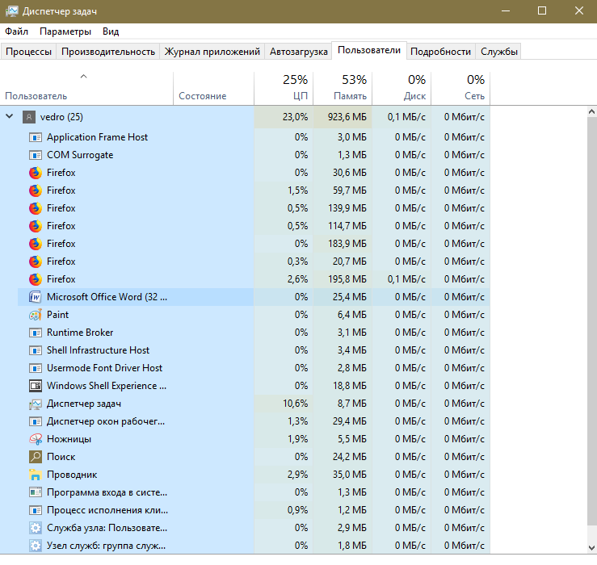

- Последовательно запустите стандартные приложения Windows: Калькулятор и Paint, каждый раз фиксируя и описывая изменения содержимого вкладок Приложения и Процессы.

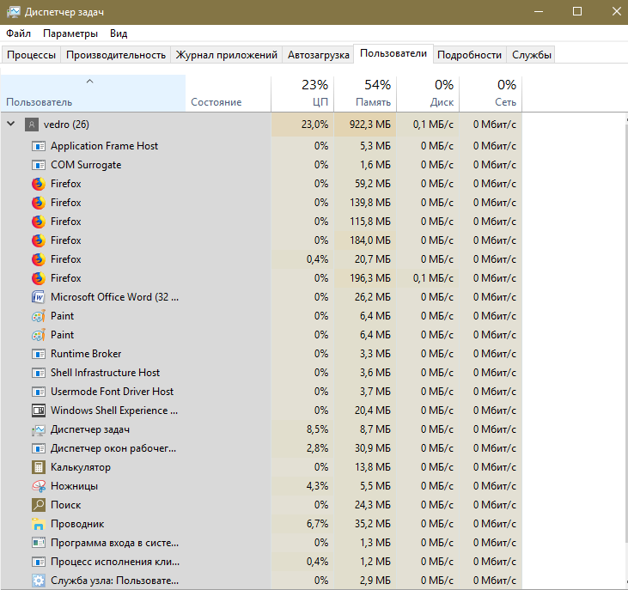

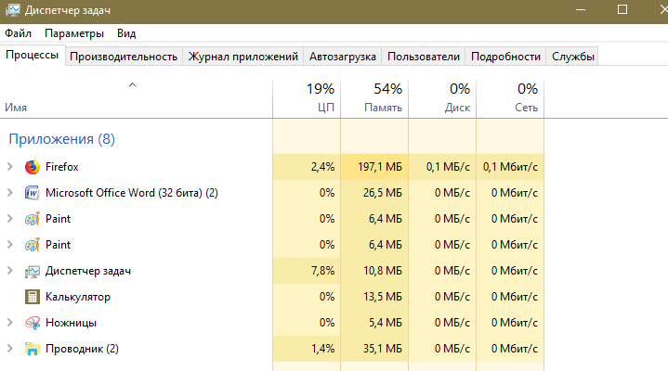
- Включите отображение процессов всех пользователей и опишите изменения во вкладках Приложения и Процессы

- Средствами Диспетчера задач завершите работу приложений Калькулятор и Блокнот, опишите используемые для решения задачи механизмы.
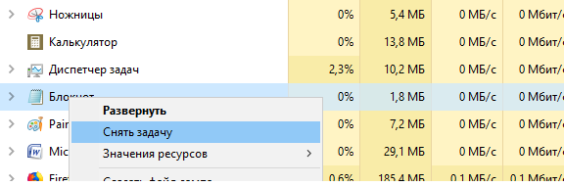
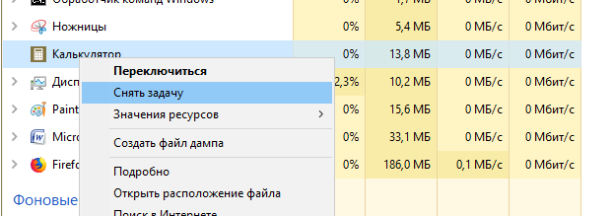

Задание №4 Работа с базовыми понятиями и объектами ОС
- Дайте определение понятию файловая система.
Файловая система (англ. file system) - порядок, определяющий способ организации, хранения и именования данных на носителях информации в компьютерах, а также в другом электронном оборудовании: цифровых фотоаппаратах, мобильных телефонах и т. п. Файловая система определяет формат содержимого и способ физического хранения информации, которую принято группировать в виде файлов. Конкретная файловая система определяет размер имен файлов (и каталогов), максимальный возможный размер файла и раздела, набор атрибутов файла. Некоторые файловые системы предоставляют сервисные возможности, например, разграничение доступа или шифрование файлов.

- Опишите особенности организации различных файловых систем (не менее 5).

NTFS - может управлять разделами размером в несколько сотен Тбайт. Делит все полезное место носителя на кластеры – блоки данных, причем размер кластера изменяется от 512 байт до 64 Кбайт (стандартом считается кластер размером 4 Кбайт).

FAT32 - 32-разрядная адресация кластеров и ограничения в размерах: файла не более 4 Гб и тома в 128 Гб.

- Средствами командной строки определите все виды памяти компьютера.
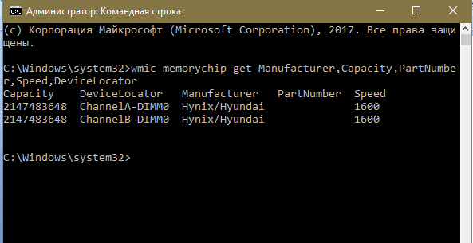
- Средствами командной строки определите объем файла подкачки.
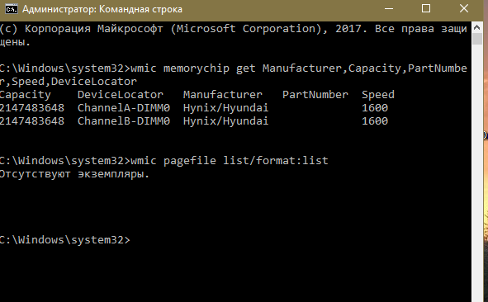

- Дайте определение понятию реестр ОС.
Реестр – это база данных, хранящая в себе множество настроек и параметров операционной системы. Помимо ОС, там хранятся настройки программного обеспечения, информация о профилях пользователей и многое другое. Опишите способы сохранения реестра ОС Windows. Сделайте резервную копию реестра.

